**CUESTIONARIO DE LA BUENA FORMA**

Una vez contestado el cuestionario, deberán enviarlo a través del foro de consultas para que sea recibido por la tutora del curso. Para ello, deberán ingresar a “Foros”.

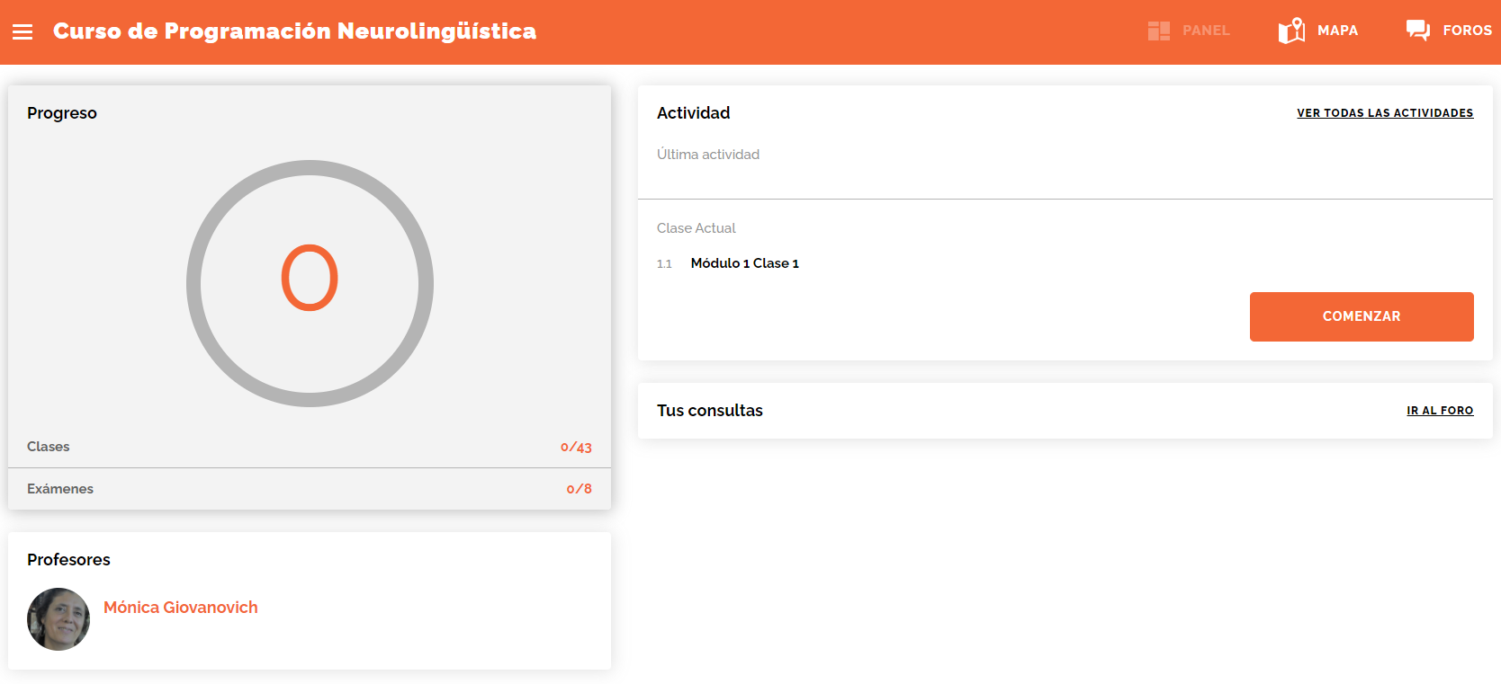

Y luego a “Consultas sobre contenidos”.

Una vez dentro del foro, deberán hacer clic en “Realizar consulta” y adjuntar el archivo haciendo clic en” ADJUNTAR ACRHIVO”

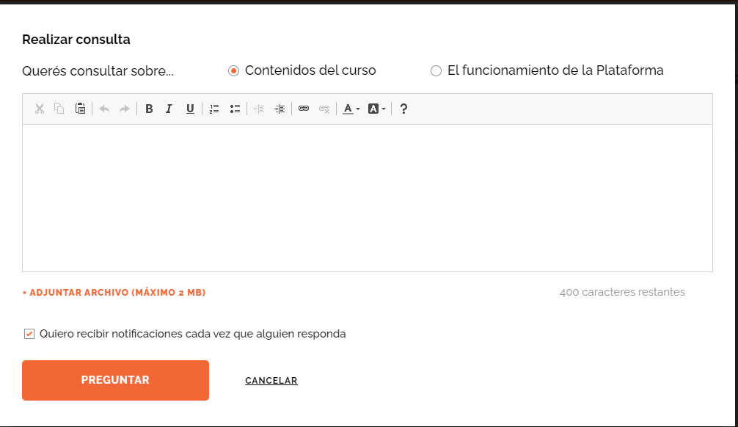

Y finalmente, hacer clic en “preguntar”

**PARA LOGRAR OBJETIVOS**

1. ¿Qué quieres lograr?

Soy artista plástica, mi idea es volver a entrar en el círculo de arte, que tuve que dejar por diferentes temas: la pandemia, problemas personales y de salud. Así poder mostrar y vender mi obra

1. ¿Depende de vos?

Si. Todo depende de mí, ya que tengo que buscar los lugares para mostrar mi obra, ya sea Salones de pintura y/o Exposiciones. Además de las redes sociales, actualmente muy importantes.

1. ¿Cuál será el resultado al alcanzar el objetivo?

Ser reconocida, lograr mostrar mi obra y poder entrar en el mercado de la venta de la misma.

1. ¿Cómo sabrás cuando lo hayas logrado?

Cuando por las diferentes redes sociales sea solicitada para exponer o quieran ver o comprar mi obra.

1. ¿Qué verás, oirás y sentirás cuando hayas alcanzado tu objetivo?

Me sentiré muy satisfecha, ya que estaré haciendo lo que me gusta o sea dedicarme al arte.

1. ¿Cuándo, dónde y con quién quieres lograr tu objetivo? ¿Hay algún momento en que no lo desees?

Me gustaría empezar antes que termine el año, acá en mi país y cerca de mi familia y amigos. Actualmente es una idea que está en mi cabeza. Durante la pandemia, sumando problemas personales y de salud, me desconecté del tema. Esa es la razón por la cual la quiero retomar ya que estoy en un momento de tranquilidad.

1. ¿De qué manera lograr este objetivo cambiará tu vida?

Me hará sentir feliz, ya que voy a trabajar de lo que siempre me gustó que es pintar.

1. ¿Con qué recursos cuentas para alcanzar el objetivo?

-Tengo mucha obra para mostrar y sigo haciendo.

-A través de internet, buscar los Salones Nacionales, Provinciales y Municipales para presentarme. En general no se pagan. Con referencia a exposiciones o ferias de arte, depende mucho el costo para participar.

1. ¿Qué necesitas para lograrlo?

Perseverancia y paciencia para encontrar los lugares para exponer

1. ¿Qué te impide alcanzarlo?

En algunos casos lo económico y por mi parte la inseguridad a mostrarme

1. ¿Cómo sabrán los demás que alcanzaste tu objetivo?

Se los comunicare de manera personal o por redes sociales. Lo principal será la felicidad que demostraré.

1. ¿Cuál será el primer paso para lograr tu objetivo?

Mostrar la obra por redes sociales, lo cual estoy haciendo. Buscar Salones para presentarme.

1. ¿Cuáles serán los siguientes?

No se